Reto 1 - Planteamiento
Alex, Javier, Jonatan y Luis

- Fechas de entrega
18 de Noviembre entrega.
20 de Noviembre presentación.

- Propuesta
El centro educativo necesita desarrollar una aplicación web que permita gestionar de forma centralizada el equipamiento disponible en sus instalaciones, las ubicaciones del centro y las notificaciones relacionadas con incidencias o necesidades de mantenimiento. El sistema deberá controlar el acceso de los usuarios mediante un sistema de autenticación y limitar las funcionalidades disponibles en función del rol de cada usuario. La aplicación será utilizada por dos tipos de usuarios: Administrador y Conserje.

Usuarios y autenticación:
La aplicación dispondrá de dos roles: •
- Administrador (ADMIN) •
- Conserje (USER)
Deberá existir un sistema de inicio de sesión mediante nombre de usuario y contraseña. El sistema deberá identificar el rol del usuario autenticado y permitir únicamente el acceso a las funcionalidades correspondientes a dicho rol. Podrán existir varios usuarios con el rol de Conserje.

Gestión de usuarios:
La gestión de los usuarios de la aplicación será responsabilidad exclusiva del Administrador. El mismo podrá realizar un CRUD completo de usuarios, es decir:
- Aula 1.
- Aula 2.
- Laboratorio.
- Seminario.
- Almacén.
- Otras.
Cada usuario deberá disponer, como mínimo, de un identificador, nombre, apellidos, nombre de usuario, contraseña y rol. Dicho rol deberá ser uno de los dos valores permitidos: ADMIN o CONSERJE. Los usuarios con rol de Conserje no podrán acceder a la gestión de usuarios.

Gestión de equipamientos:
El Administrador será responsable de la gestión de los equipamientos disponibles en el centro. Deberá poder realizar un CRUD completo de equipamientos, pudiendo:
- Crear equipamientos. •
- Consultar equipamientos. •
- Modificar equipamientos. •
- Eliminar equipamientos.
Cada equipamiento deberá disponer, como mínimo, de:
- Identificador. •
- Nombre. •
- Descripción. •
- Marca. •
- Modelo. •
- Categoría. •
- Ubicación.

Categorías de los equipamientos:
Cada equipamiento deberá pertenecer obligatoriamente a una categoría. Estas categorías se implementarán mediante un tipo enumerado (enum). Además, gracias a dichas categorías se podrá posteriormente realizar búsquedas y filtros del inventario en función de la categoría del equipamiento.
Todos los usuarios deberán poder consultar y filtrar los equipamientos por categoría.

Gestión de ubicaciones:
El centro dispondrá de diferentes ubicaciones en las que podrán encontrarse los equipamientos. Gestionar dichas ubicaciones será responsabilidad exclusiva del Administrador. El Administrador podrá realizar un CRUD completo de ubicaciones, pudiendo:
- Crear ubicaciones. •
- Consultar ubicaciones. •
- Modificar ubicaciones. •
- Eliminar ubicaciones.
Cada ubicación deberá disponer, como mínimo, de un identificador, un nombre y una descripción.
Por otro lado, los usuarios con rol de Conserje podrán consultar las ubicaciones disponibles, pero no podrán crearlas, modificarlas ni eliminarlas. Aun así, sí que podrán cambiar las ubicaciónes de los equipamientos.
Debe existir un historial de ubicaciones, donde se pueda ver las ubicaciones en las que ha estado un equipamiento.

Ubicación inicial de los equipamientos:
Cuando el Administrador cree un nuevo equipamiento, este deberá quedar asignado automáticamente a la ubicación Almacén. Este Administrador no podrá seleccionar otra ubicación en el momento de crear el equipamiento y no podrá editar la ubicación de los ya creados.

Consulta y filtrado del inventario:
La aplicación deberá permitir consultar el inventario de equipamientos disponible en el centro. La información mostrada deberá incluir, como mínimo:
- Nombre. •
- Marca. •
- Modelo. •
- Categoría. •
- Ubicación.
La aplicación deberá permitir filtrar los equipamientos en función de su categoría. Tanto el Administrador como el Conserje podrán consultar y filtrar el inventario.

Gestión de notificaciones:
La aplicación deberá disponer de un sistema de notificaciones que permita a los Conserjes comunicar al Administrador incidencias, avisos o necesidades relacionadas con el centro. Las notificaciones estarán asociadas al usuario que las haya creado. Ambos usuarios podrán consultar las notificaciones o modificar su estado. Aun así, solo el Conserje podrá crearlas, eliminarlas o cambiar los demás atributos de las notificaciones. En el caso que el Conserje intente a eliminar una notificación REALIZADA, el sistema no se lo permitirá.

Datos de las notificaciones:
Cada notificación deberá disponer, como mínimo, de:
- Identificador. •
- Título. •
- Descripción. •
- Fecha de creación. •
- Estado. •
- Usuario que la ha creado.
El estado de una notificación se implementará mediante un tipo enumerado (PENDIENTE, EN_PROCESO, REALIZADA). Toda nueva notificación deberá crearse inicialmente en estado PENDIENTE.

Permisos de los usuarios:
El Administrador podrá:
- Iniciar sesión. •
- Gestionar usuarios mediante un CRUD completo. •
- Gestionar equipamientos mediante un CRUD completo. •
- Consultar y filtrar equipamientos por categoría. •
- Gestionar ubicaciones mediante un CRUD completo. •
- Consultar notificaciones. •
- Modificar el estado de las notificaciones.
El Conserje podrá:
- Iniciar sesión. •
- Consultar equipamientos. •
- Filtrar equipamientos por categoría. •
- Consultar ubicaciones. •
- Asignar equipamientos a ubicaciones. •
- Crear notificaciones. •
- Consultar notificaciones. •
- Modificar notificaciones. •
- Eliminar notificaciones que no se encuentren en estado REALIZADA.
El Conserje no podrá:
- Gestionar usuarios. •
- Crear, modificar o eliminar equipamientos. •
- Crear, modificar o eliminar ubicaciones. •
- Modificar el estado de las notificaciones.

Reglas de negocio:
La aplicación deberá cumplir obligatoriamente las siguientes reglas:
- Todos los usuarios deberán autenticarse mediante nombre de usuario y contraseña. •
- Solo existirán dos roles: ADMIN y USER. •
- El sistema deberá permitir la existencia de varios usuarios con rol USER. •
- Solo el Administrador podrá realizar el CRUD de usuarios. •
- Solo el Administrador podrá realizar el CRUD de equipamientos. •
- Todo equipamiento deberá tener una categoría. •
- Las categorías de los equipamientos se implementarán mediante un enum. •
- Solo el Administrador podrá realizar el CRUD de ubicaciones. •
- Todo equipamiento creado deberá quedar inicialmente ubicado en el Almacén. •
- El Conserje será el encargado de asignar posteriormente los equipamientos a las diferentes ubicaciones del centro. •
- El inventario deberá poder filtrarse por categoría. •
- Las notificaciones serán creadas por los usuarios con rol USER. •
- Toda nueva notificación deberá comenzar en estado PENDIENTE. •
- Los estados de las notificaciones se implementarán mediante un enum. •
- Solo el Administrador podrá modificar el estado de una notificación. •
- El Conserje podrá modificar los datos de una notificación, pero no su estado. •
- El Conserje podrá eliminar una notificación siempre que no esté en estado REALIZADA. •
- Una notificación en estado REALIZADA no podrá ser eliminada. •
- El Administrador podrá consultar todas las notificaciones y modificar su estado, pero no podrá crearlas ni eliminarlas.

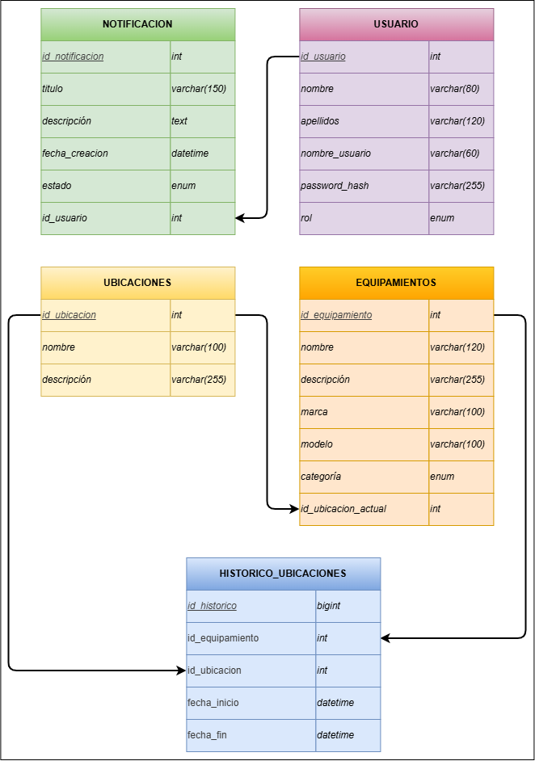
- Modelo conceptual de datos

- Rúbricas

DIW- DISEÑO DE INTERFACES WEB
RESULTADO DE APRENDIZAJE | 0 | 2,5 | 5 | 7,5 | 10
RA1. Planifica la creación de una interfaz  web valorando y aplicando  especificaciones de diseño. | No ejecuta o no cumple los requisitos  del reto. | Bocetos mínimos y guía de estilo  prácticamente ausente o incoherente. | Guía de estilo básica y bocetos coherentes,  con poca justificación de las decisiones. | Guía de estilo completa y aplicada  correctamente en las pantallas  planificadas. | Guía de estilo completa y justificada; uso  adecuado de marcos, tablas, capas y  plantillas reutilizables.
RA2. Crea interfaces web homogéneos  definiendo y aplicando estilos. | No ejecuta o no cumple los requisitos  del reto. | Estilos aplicados de forma puntual, con  errores de validación. | Hoja de estilos externa aplicada en la  mayoría de páginas, sin incoherencias. | Interfaz totalmente homogénea, clases  reutilizables, validación CSS sin errores. | Además de lo anterior, CSS organizado y  mantenible, guía de estilo documentada y  actualizada.
RA5. Desarrolla interfaces web accesibles,  analizando las pautas establecidas y  aplicando técnicas de verificación. | No ejecuta o no cumple los requisitos  del reto. | Aplicación mínima (algún alt aislado) sin  verificación. | Pautas básicas WCAG (nivel A) aplicadas. | Cumple nivel AA verificado con  herramienta externa; errores corregidos. | Cumple nivel AA/AAA en lo aplicable,  verificado y documentado con  herramientas externas.
RA6. Desarrolla interfaces web amigables,  analizando y aplicando las pautas de  usabilidad establecidas. | No ejecuta o no cumple los requisitos  del reto. | Usabilidad deficiente, sin test ni análisis  previo. | Navegación aceptable, adaptada  parcialmente al público objetivo, sin test  de usuarios. | Buena usabilidad, verificada con al  menos un test con usuarios reales. | Usabilidad excelente, verificada con test  de usuarios; navegación óptima en  distintos periféricos.

DWS- DISEÑO WEB EN ENTORNO SERVIDOR
RESULTADO DE APRENDIZAJE | 0 | 2,5 | 5 | 7,5 | 10
Estructura y  desarrollo de la  aplicación PHP (RA1  + RA5)  20% | La aplicación no  funciona o no presenta  una estructura MVC  reconocible. Se mezclan  de forma generalizada la  presentación, la lógica  de negocio y el acceso a  datos | La aplicación presenta una  estructura parcialmente  basada en MVC, pero  existen numerosas  mezclas entre capas y  dependencias incorrectas. | La aplicación utiliza MVC y  mantiene parcialmente la  separación de capas,  aunque existen errores o  accesos indebidos entre  ellas. | La aplicación está  correctamente estructurada  siguiendo MVC y mantiene  la independencia entre  presentación, lógica de  negocio y acceso a datos. | La aplicación aplica  correctamente el patrón MVC y  mantiene en todo momento  la independencia de las  capas. Cada componente tiene  claramente definida su  responsabilidad y no existen  accesos o dependencias  indebidas entre capas.
Acceso y gestión de  datos desde PHP  (RA6)  (30%) | No se realiza  correctamente la  conexión con la BD ni se  pueden gestionar los  datos. | La conexión funciona  parcialmente, pero existen  numerosos errores en las  consultas y operaciones  con los datos. | La aplicación permite  realizar las operaciones  básicas sobre los datos,  aunque existen errores o  funcionalidades  incompletas. | La aplicación realiza  correctamente las  consultas, inserciones,  modificaciones y  eliminaciones necesarias,  manteniendo la integridad  de los datos. | La aplicación gestiona  correctamente todos los datos  requeridos, utiliza consultas  adecuadas y seguras, controla  los errores y garantiza la  integridad y seguridad de la  información.
Autenticación,  autorización y reglas  de negocio  (RA5 + RA6) (25%) | No existe autenticación,  control de permisos ni  aplicación de las reglas  de negocio. | La autenticación, los  permisos o las reglas  presentan errores  importantes. | La autenticación funciona y  se aplican parcialmente los  permisos y reglas de  negocio. | Los roles, permisos y  principales reglas de  negocio funcionan  correctamente. | La aplicación controla  correctamente la autenticación  y autorización y cumple todas  las reglas de negocio  establecidas para ADMIN y  USER.
Servicios web e  integración de  componentes  (RA7 + RA9)  (%15) | No se implementan  servicios web ni se  integran librerías o  componentes externos. | Los servicios o  integraciones están  incompletos, presentan  errores importantes o no  funcionan. | Se implementa un servicio  web o una integración  funcional básica, aunque  presenta errores o  limitaciones. | Los servicios web y  componentes externos  funcionan correctamente y  están integrados  adecuadamente en la  aplicación. | Los servicios web funcionan  correctamente, gestionan  adecuadamente las peticiones  y respuestas y las librerías o  componentes externos están  correctamente integrados,  aportando funcionalidad real a  la aplicación.
Funcionamiento  global del proyecto  (RA1 + RA5 + RA6 +  RA7 + RA9)  (%10) | El proyecto no es  ejecutable o no permite  utilizar las  funcionalidade | El proyecto presenta  numerosos errores que  impiden utilizar gran parte  de sus funcionalidades. | El proyecto es funcional en  sus operaciones  principales, aunque  presenta errores o  funcionalidades  incompletas. | El proyecto funciona  correctamente y permite  realizar prácticamente  todas las funcionalidades  solicitadas | El proyecto es completamente  funcional, todas las  funcionalidades solicitadas  pueden ejecutarse  correctamente y se cumplen las  reglas de negocio y los  requisitos técnicos  establecidos.

- Funciones

  - USUARIOS

    - Iniciar sesión
Para que los USUARIOS puedan acceder a su cuenta y realizar las acciones acordes a sus roles, tendrán que iniciar sesión. Para esta acción se tendrán que hacer los siguientes métodos:
- Verificar usuario: Verificar si el USUARIO existe.
- Hashear contraseña: Cifrar la contraseña introducida para compararla.
- Verificar contraseña: Verificar el hash de la contraseña introducida con la guardada en la base de datos.
- Abrir sesión: Crear una sesión para mantenerla abierta.

    - Crear usuario (Admin)
Para que un USUARIO pueda registrarse en la base de datos, esta acción compartirá algunos métodos con la anterior:
- Verificar usuario: Verificar si el USUARIO existe.
- Hashear contraseña: Cifrar la contraseña introducida para guardarla.
- Registrar usuario: Guardar la información introducida por el cliente para crear un USUARIO.

  - INVENTARIO
Los EQUIPOS van a tener una UBICACIÓN relacionada.

    - Mostrar equipos
Para mostrar todos los EQUIPOS registrados en la base de datos se tendrán que hacer los siguientes métodos:
- Cargar inventario: Cargar todos los EQUIPOS.

    - Añadir equipo
Para poder registrar y guardar un EQUIPO nuevo en la base de datos, compartirá algunos métodos con la anterior:
- Verificar equipo: Verificar si el EQUIPO existe por la referencia.
- Registrar equipo: Guardar la información introducida del EQUIPO para guardarlo. La UBICACIÓN será siempre por defecto el almacén y el administrador no podrá modificarlo.

    - Eliminar equipo
Esta acción compartirá algunos métodos con la anterior:
      - Verificar equipo: Verificar si el EQUIPO existe por la referencia.
      - Eliminar histórico: Para poder eliminar el EQUIPO, asegurarse de que el HISTÓRICO esté eliminado o se elimine.
      - Eliminar equipo: Eliminar el EQUIPO.

    - Modificar equipo
Esta acción compartirá algunos métodos con la anterior. Dependiendo de si el USUARIO es administrador o conserje podrá modificar unas cosas u otras:
- Verificar equipo: Verificar si el EQUIPO existe por la referencia.
Si el USUARIO es administrador:
  - Modificar campos admin: Modificar los campos nombre, descripción, marca, modelo y categoría.
Si el USUARIO es conserje:
  - Modificar campos conserje: Solo podrá modificar el campo de la ubicación.

  - UBICACIÓN
La UBICACIÓN estará relacionada con los EQUIPOS.

    - Mostrar ubicaciones
Para esta acción se tendrán que hacer los siguientes métodos:
- Cargar ubicaciones: Cargar todas las UBICACIONES.

    - Añadir ubicación
Para esta acción se tendrán que hacer los siguientes métodos:
- Verificar ubicación: Verificar si el UBICACIÓN existe.
- Registrar ubicación: Guardar la información introducida de la UBICACIÓN para guardarlo.

    - Modificar ubicación
Esta acción compartirá algunos métodos con la anterior:
- Verificar ubicación: Verificar si el UBICACIÓN existe.
- Obtener ubicación: Obtener los datos de la UBICACIÓN.

  - HISTORICO UBICACIÓN
Los elementos de esta tabla se generarán de manera automatica cuando a un EQUIPO se le modifica la UBICACIÓN.

